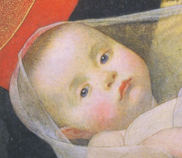
Natale 2018

Unitamente a Gesù Bambino,
il Festeggiato,
esprimono il loro augurio
i Confratelli e P. Secondo

